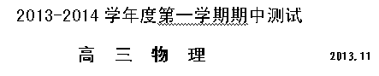
注意事项：
本试卷分第Ⅰ卷（选择题）和第Ⅱ卷（非选择题）两部分，共120分。考试时间100分钟。
考生将第Ⅰ卷、第Ⅱ卷答案填涂在答卷纸上，答在试卷上无效。
第Ⅰ卷（选择题 共31分）
一、单项选择题：本题共5小题，每小题3分，共15分．每小题只有一个选项符合题意
1．如图所示，壁虎在竖直平面内斜向上匀速运爬行，关于它在此平面内的受力分忻，下列图示中正确的是 ( )
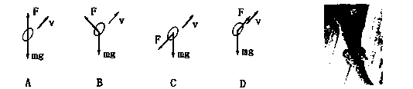
2．平行板电容器充电后断开电源，现将其中一块金属板远离另一板平移一小段距离．此过程中电容器的电容C、两极板带电量Q、两板间电场强度E、两板间电压U随两板间距离d的关系，表示正确的是 ( )
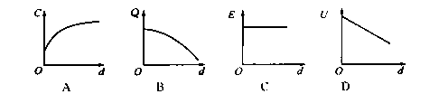
3．“蹦极”是一项勇敢者的运动．如图所示，O为弹性橡皮绳自然长时下端所在的位置，某人用弹性橡皮绳拴住身体自高空P处自由下落，Q为下落的最低点．从O到Q的过程中，此人的加速度 ( )
A．逐渐减小
B．保持不变
C．先增大后减小
D．先减小后增大
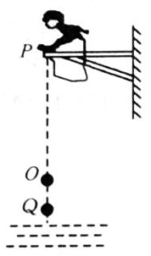
4．汽车以一定速率通过拱桥时，下列说法中正确的是 ( )
A．在最高点汽车对桥的压力大于汽车的重力
B．在最高点汽车对桥的压力等于汽车的重力
C．在最高点汽车对桥的压力小于汽车的重力
D．汽车以恒定的速率过桥时，汽车所受的合力为零
5．如图所示．球网高出桌面H，网到桌边的距离为L．某人在乒乓球训练中，从左侧$\frac{L}{2}$处将球沿垂直于网的方向水平击出，球恰好通过网的上沿落到右侧桌边缘．若空气阻力不计，则乒乓球 ( )
A．在空中做变加速曲线运动
B．在水平方向做匀加速直线运动
C．在球网右侧运动时间是左侧的两倍
D．击球点的高度是网高的两倍
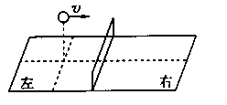
二、多项选择题：本题共4小题，每小题4分，共16分．每小题有多个选项符合题意．全部选对得4分，选对但不全的得2分，错选或不答的得0分．
6．2012年10月25日，我国第16颗北斗导航卫星发射成功，我国“北斗”卫星导航技
术堪比美国GPS．已知GPS导航系统中某卫星的运行周期约为12小时，则此卫星与北斗导航系统中的地球同步卫星相比较 ( )
A．线速度更大 B．角速度更大
C．轨道半径更大 D．向心加速度更大
7．如图所示是通过街头变压器降压给用户供电的示意图．输人电压是市区电网的电压，输出电压通过输电线送给用户，每条输电线的电阻用R₀表示．设负载变化时输入电压不变．当负载增加时，则 ( )
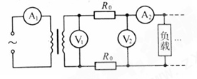
A．电压表V₂的读数减小
B．电流表A₁的读数减小
C．电流表A₂的读数减小
D．电压表V₂、V₁的读数之差增大
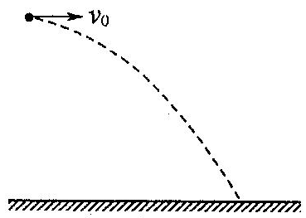
8．如图，从地面上方某点，将一小球以5 m／s的初速度沿水平方向抛出．小球经过1 s落地．不计空气阻力，g=10 m／s²．则可求出
A．小球抛出时离地面的高度是5 m
B．小球从抛出点到落地点的水平位移大小是5 m
C．小球落地时的速度大小是15 m／s
D．小球落地时的速度方向与水平地面成30º角
9．将力传感器A固定在光滑水平桌面上，测力端通过轻质水平细绳与滑块相连，滑块放在较长的小车上．如图甲所示，传感器与计算机相连接．可获得力随时间变化的规律．一水平轻质细绳跨过光滑的定滑轮．一端连接小车，另一端系沙桶，整个装置开始处于静止状态．现在向沙桶里缓慢持续倒人细沙，力传感器采集的F—t图象如图乙所示则 ( )
A．2．5 s前小车做变加速运动 B．2．5 s后小车做变加速运动
C．2．5 s前小车所受摩擦力不变 D．2．5 s后小车所受摩擦力不变

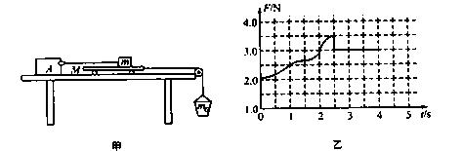

第Ⅱ卷（非选择题 共89分）
三、简答题：共计42分．
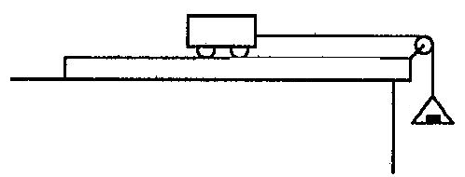
10．（8分）在“探究加速度与力、质量的关系”的实验中，采用下图所示的装置．
(1)本实验应用的实验方法是 ▲▲▲ ．
下列说法中正确的是 ▲▲▲ ．
A．在探究加速度与质量的关系时，应该改变拉力的大小
B．在探究加速度与外力的关系时，应该改变小车的质量
C．在探究加速度a与质量m的关系时，为了直观判断二者间的关系，应作出a一1/m图象
D．当小车的质量远大于砝码盘和砝码的总质量时，才能近似认为细线对小车的拉力大小等于砝码盘和砝码的总重力大小
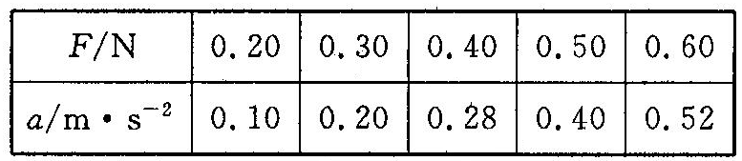
(2)某同学测得小车的加速度a和拉力F的数据如下表所示：(小车质量保持不变)
①根据表中的数据在坐标图上作出a一F图象。

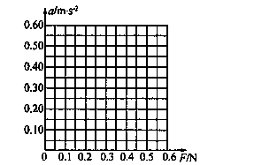
②图线不过原点的原因可能是 ▲▲▲ 。

11．(10分)某同学研究小灯泡的伏安特性，用实验得到下表的数据(I和U分别表示小灯泡的电流和电压)，则：
U/V | 0 | 0.20 | 0.40 | 0.60 | 0.80 | 1.00 | 1.20 | 1.40 | 1.60 | 1.80 | 2.00
I/A | 0 | 0.12 | 0.21 | 0.29 | 0.34 | 0.38 |  | 0.45 | 0.47 | 0.49 | 0.50
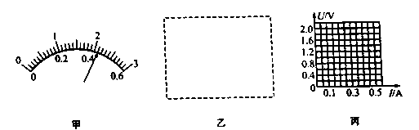
(1)当U=1. 20V时对应的电流表如图甲所示，其读数为 ▲▲▲ A
(2)实验中所用的器材有：
电压表(量程3V，内阻约为2kΩ)
电流表量程(0．6A，内阻约为0．2Ω)
滑动变阻器(0～5Ω，1 A)
电源、待测小灯泡、开关、若干导线．
请在图乙方框中画出该实验的电路图．
(3)根据实验数据，在图丙中画出小灯泡的U—I曲线．
(4)如果把小灯泡接在一个电动势为1．5 V、内阻为2．0Ω的电池两端，则小灯泡的实际功率是 ▲▲▲ w(结果保留两位有效数字)

12A．(选修模块3—3)(12分)
(1)下列说法中正确的是 ( )
A．布朗运动是指在显微镜下观察到的液体分子的无规则运动
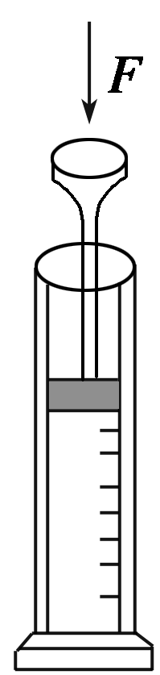
B．叶面上的小露珠呈球形是由于液体表面张力的作用
C．不具有规则几何形状的物体一定不是晶体
D．氢气和氮气的温度相同时，它们分子的平均速率相同
(2)如图所示，用横截面积为S的活塞在气缸内封闭一定质量的空气，活塞质量为m.在活塞上施加恒力F推动活塞，使气体体积减小．
(1)设上述过程中气体温度保持不变，则气缸内的气体压强__▲▲▲___(选填“增大”、“减小”或“不变”)，按照分子动理论从微观上解释，这是因为____________________▲▲▲_______________________________________．
(3)设上述过程中活塞下降的最大高度为Δh，气体放出的热量为Q，外界大气压强为p₀，试求此过程中被封闭气体内能的变化ΔU.

12C．(选修模块3—5)(12分)
(1)以下说法中符合史实的是 ( )
A．汤姆孙通过实验发现了质子
B．贝可勒尔通过实验发现了中子
C．卢瑟福通过实验提出了原子的核式结构模型
D．查德威克发现了天然放射现象说明原子具有复杂的结构
(2)2012年9月25日我国首艘航母“辽宁舰”正式服役．可控核反应堆是驱动航空母舰的理想设备，其工作原理是利用重核裂变反应释放出大量核能获得动力．${}_{\text{92}}^{\text{235}}{}U+{}_{0}^{1}{}n→{}_{\text{56}}^{\text{141}}{}\text{Ba}+{}_{\text{36}}^{\text{92}}{}\text{Kr}+\text{yX}$是若干核反应的一种，其中${}_{0}^{1}{}n$为中子，X为待求粒子，y为X的个数，则X是 (填“质子”“中子”或“电子”)，y= ．
(3)一质量为0．5 kg的小球A以2．0 m／s的速度和静止干光滑水平面上质量为1 kg的另一大小相同的小球B发生正碰，碰撞后它以0．2 m／s的速度反弹．求：
①原来静止小球获得的速度大小；
②碰撞过程中损失的机械能．

四、解答题：本题共3小题．共47分解答应写出必要的文字说明、方程式和重要的演算步骤．只写出最后答案的不能得分，有数值计算的题．答案中必须明确写出数值和单位．
13．（15分）从某一高度以初速度v₀水平抛出一物体，不计空气阻力，在运动过程中
（1）经多长时间物体的水平位移和竖直位移相等？
（2）当水平速度和竖直速度大小相等时，物体的水平位移和竖直位移之比为多少？

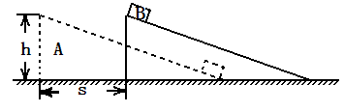
14．(16分)光滑水平面上有质量为M、高度为h的光滑斜面体A，斜面顶端放有质量为m的小物体B，A、B都处于静止状态从某时刻开始释放物体B，在B沿斜面下滑的同时斜面体A沿水平方向向左做匀加速运动．经过时间t，斜面体水平移动s，小物体B刚好滑到底端．
(1)求运动过程中斜面体A所受合力F_{A}的大小；
(2)分析小物体B做何种运动?并说明理由；
(3)求小物体B到达斜面体A底端时的速度v_{B}大小．

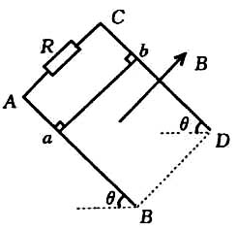
15．(16分)如图所示，AB、CD是两根足够长的固定平行金属导轨，两导轨间的距离为L，导轨平面与水平面的夹角为θ，在整个导轨平面内都有垂直于导轨平面斜向上方的匀强磁场，磁感应强度为B，在导轨的 AC端连接一个阻值为 R的电阻，一根质量为m、垂直于导轨放置的金属棒ab，从静止开始沿导轨下滑。求导体ab下滑的最大速度v_{m}．（已知ab与导轨间的动摩擦因数为μ，导轨和金属棒的电阻都不计g=10m／s²）
物理参考答案
- 单选题（每小题3分共15分）
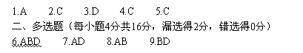
三、简答题（共42分）

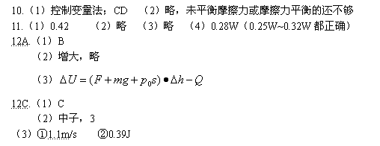

- 解答题（共47分）
